Утверждена
Постановлением администрации Первомайского муниципального района Ярославской области
(наименование документа об утверждении, включая наименования органов государственной власти или органов местного самоуправления, принявших решение об утверждении схемы или подписавших соглашение о перераспределении земельных участков)
от «___»__________________2017 г. № _____

Схема расположения земельного участка или земельных участков на кадастровом плане территории

Кадастровый номер земельного участка
76:10:083401:9921
Площадь земельного участка 608 м²
Обозначение характерных точек границ | Координаты, м МСК-76
 | X | Y
1 | 2 | 3
н1 | 461737.79 | 1353179.48
н2 | 461742.61 | 1353189.73
н3 | 461737.98 | 1353200.14
н4 | 461734.43 | 1353198.70
н5 | 461728.75 | 1353210.28
н6 | 461711.97 | 1353202.83
н7 | 461727.66 | 1353173.52
н1 | 461737.79 | 1353179.48
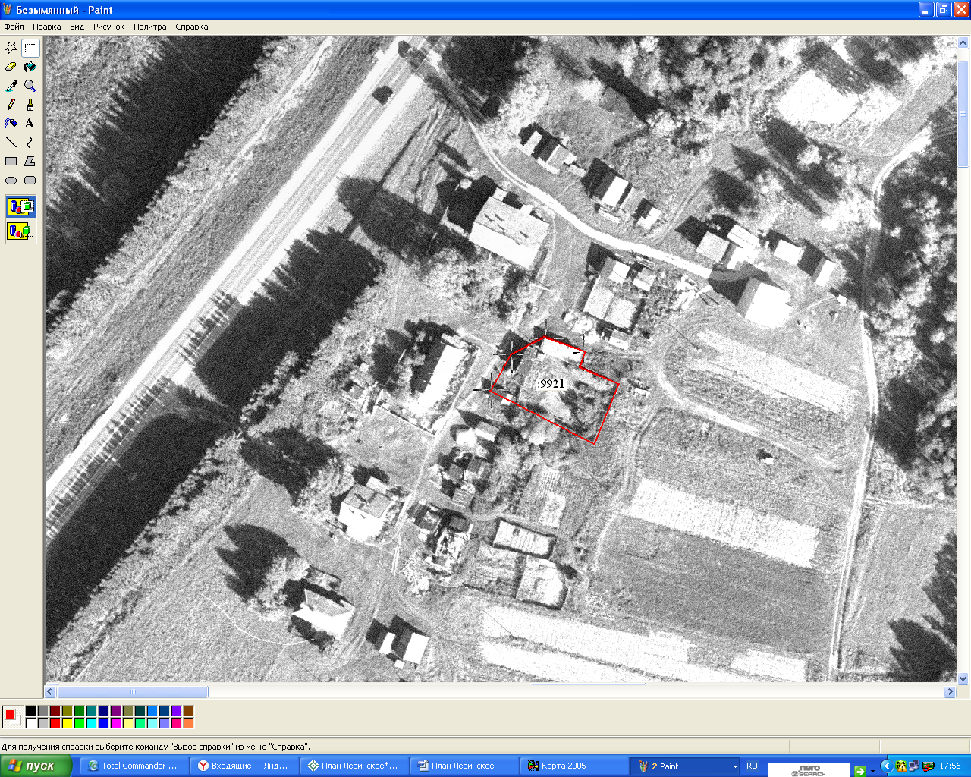

:9921
н2
н4
н3
н1
н7
н5
н6

:9926

:9112
:9114

76:10:083401
:9971

:9909
:9908

:10064
:9960

Масштаб 1: 4600

